Bài Tập 01: Xây dựng hệ thống đề nghị phim trên nền tảng điện toán đám mây / Xây dựng hệ thống khuyến nghị sản phẩm trong thương mại điện tử
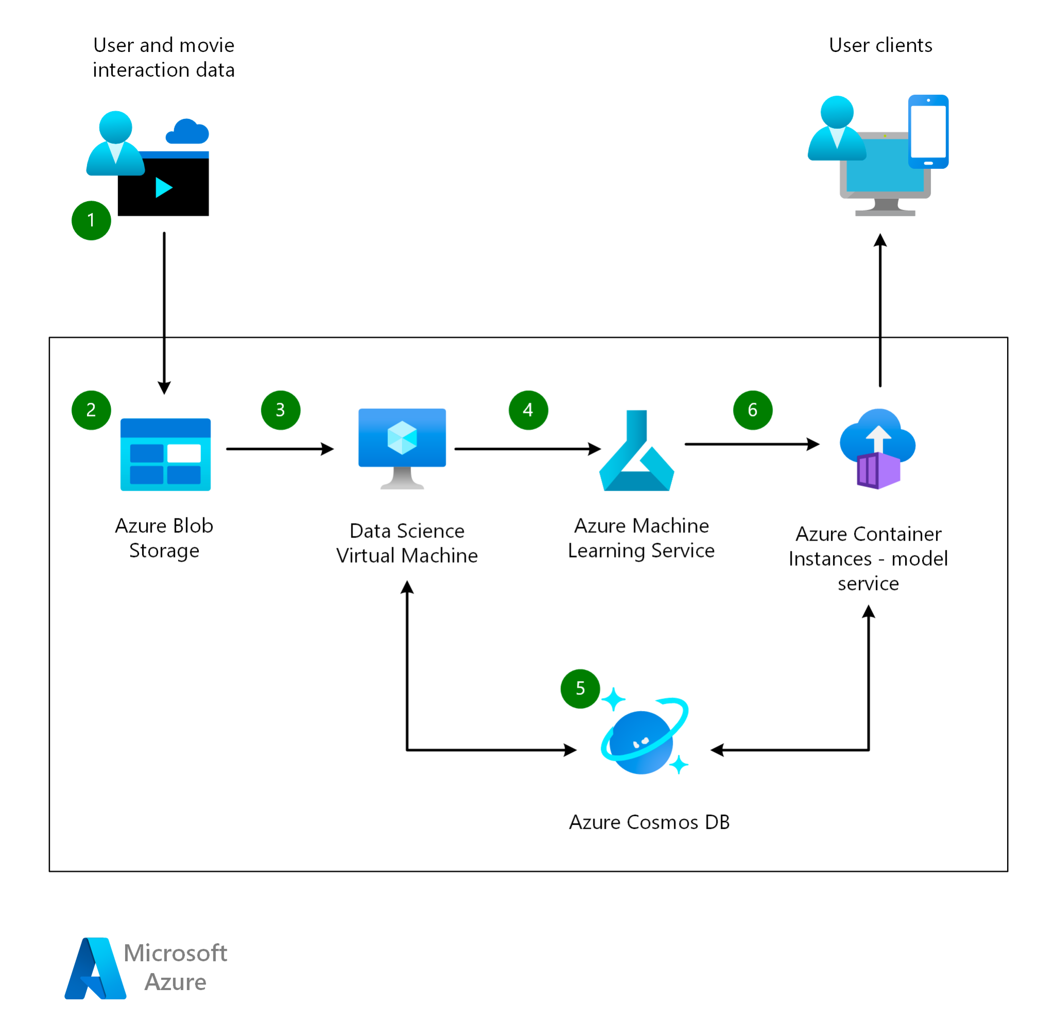
Điều kiện: Ngôn ngữ lập trình Python
Mô tả: Xây dựng trang web hoặc ứng dụng cho phép thu thập lịch sử đánh giá phim của người dùng. Dữ liệu lịch sử lưu trữ trong Azure Blog Storage. Sau đó sử dụng dịch vụ Data science virtual machine huấn luyện dữ liệu / hoặc có thể huấn luyện trên dữ liệu máy cá nhân để ra mô hình. Mô hình sau khi huấn luyện lưu trữ trong Azure Cosmos DB. Mô hình triển khai trong Azure Container sử dụng Azure Kubernetes Service (AKS), trả về kết quả k bộ phim cho từng đối tượng người dùng.
Yêu cầu:
- Data Science Virtual Machines hoặc Azure Databricks
- Azure Storage - lưu trữ dữ liệu huấn luyện: có thể là dữ liệu có cấu trúc hoặc không có cấu trúc.
- Azure Cosmos DB: lưu trữ dữ liệu dạng không có cấu trúc.
- Azure Kubernetes Service: triển khai mô hình học máy trên cloud
Tài liệu tham khảo:
- https://learn.microsoft.com/en-us/azure/architecture/example-scenario/ai/movie-recommendations-with-machine-learning
- https://github.com/Microsoft/Recommenders
- https://www.kaggle.com/datasets/tmdb/tmdb-movie-metadata

Bài Tập 02: Triển khai MLOps trên nền tảng Azure cho tập dữ liệu bán lẻ / cho dự báo nhu cầu của thị trường
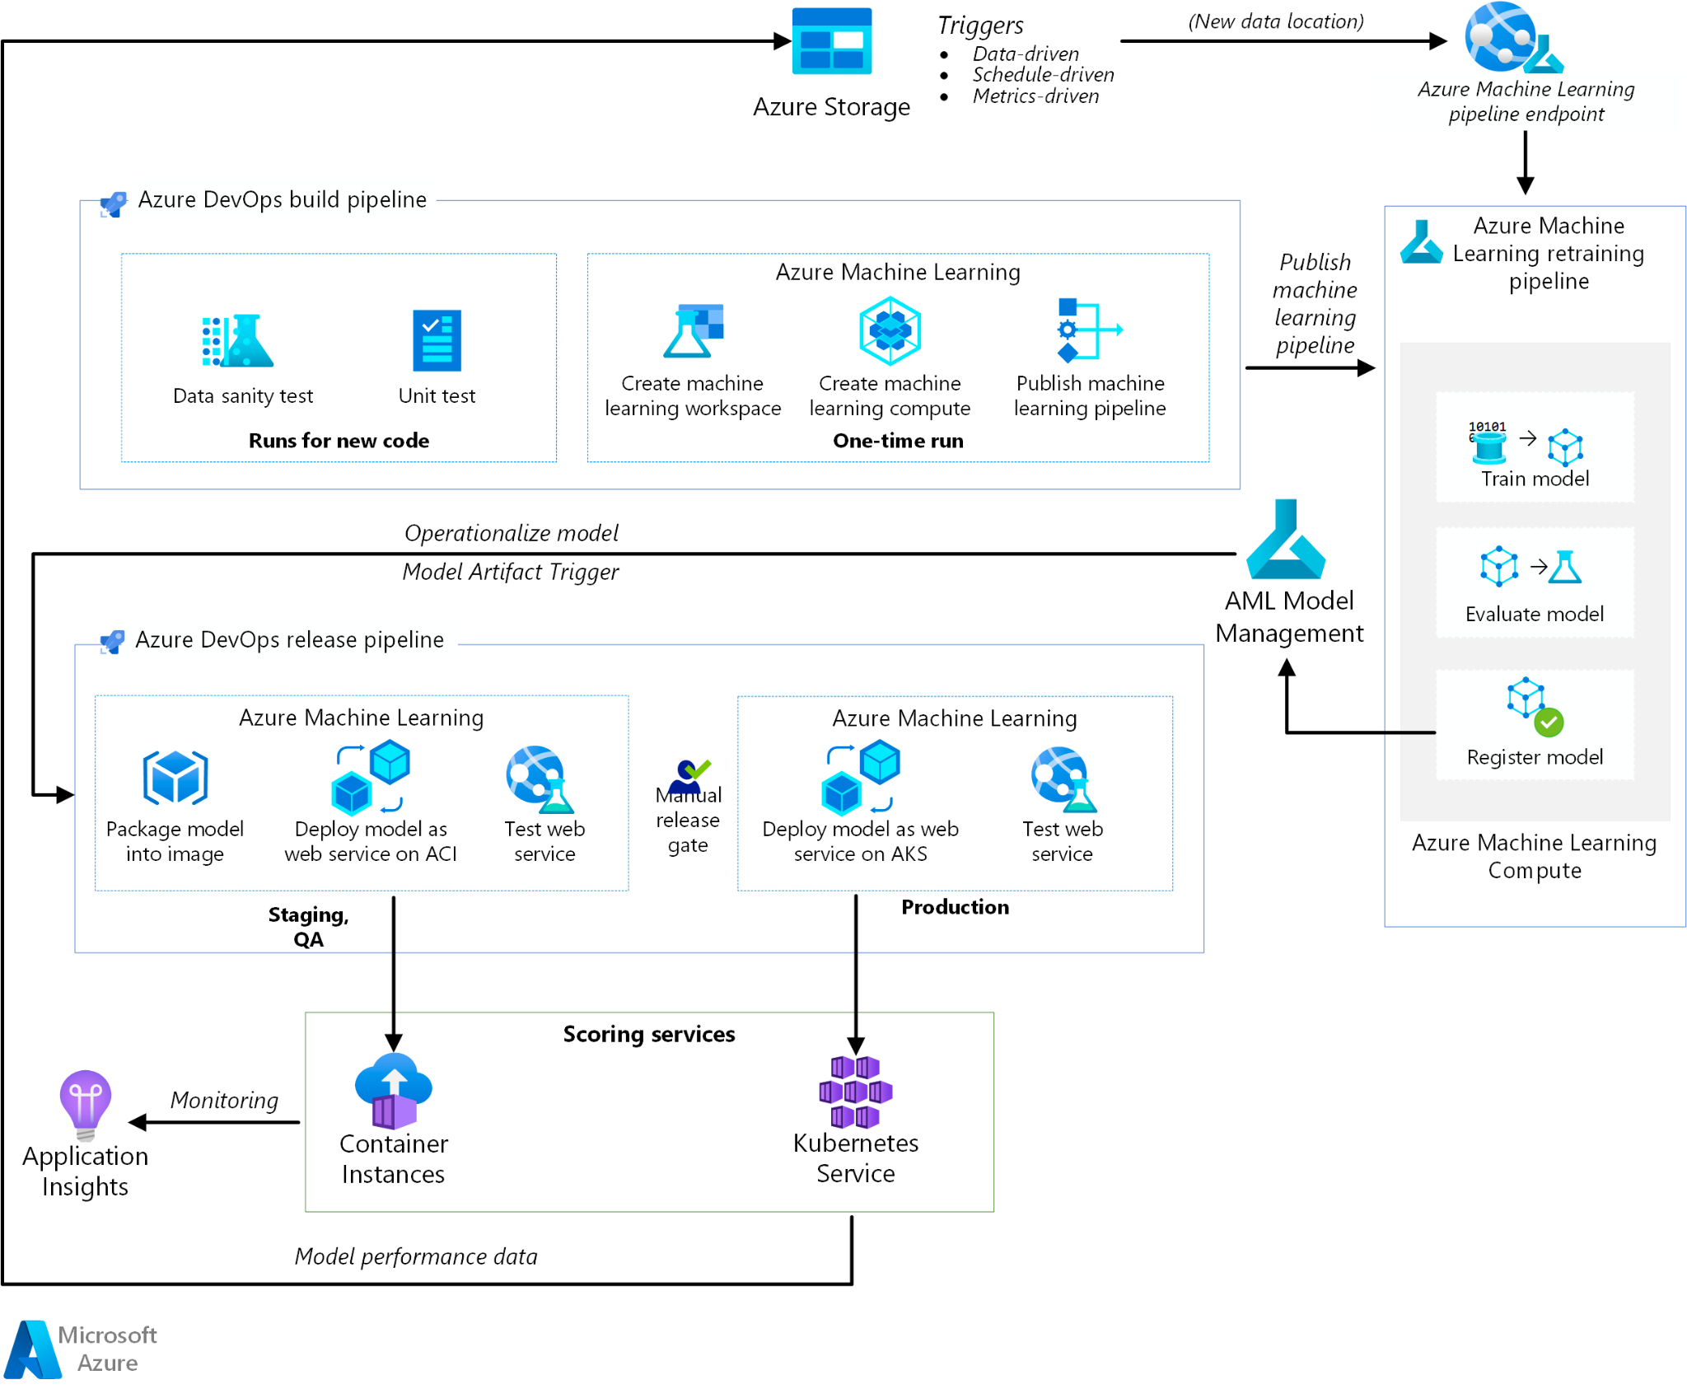
Điều kiện: Ngôn ngữ lập trình Python
Mô tả: Mục tiêu của bài tập là cho sinh viên làm quen và cấu hình cho hệ thống tự build và tự triển khai mô hình học máy trên cloud hoặc tự cập nhật huấn luyện mô hình khi thay đổi dữ liệu huấn luyện hoặc thay đổi đoạn chương trình huấn luyện, hiện thực CI/CD cho các mô hình học máy trên cloud dựa trên các công cụ Jenkins hoặc Travis.
Yêu cầu:
Azure Pipelines: hệ thống này cho phép build, test, và release mô hình học máy trên cloud.
Azure Machine Learning: sử dụng cho quá trình huấn luyện, triển khai, và quản lý máy ảo cho chức năng mở rộng.
Azure Blob Storage: sử dụng để lưu trữ dữ liẹu huấn luyện và mô hình sau khi huấn luyện
Azure Container Registry: Dùng để đăng ký một mô hình sau khi huấn luyện, cấu hình môi trường chạy
Azure Container Instances: Triển khai mô hình đã chạy được trên cloud
Azure Kubernetes Service: Triển khai mô hình trong trường hợp thực hiện scale dữ liệu
Tài liệu tham khảo:
- https://learn.microsoft.com/en-us/azure/architecture/reference-architectures/ai/mlops-python
- https://github.com/Microsoft/MLOpsPython
- https://learn.microsoft.com/en-us/training/modules/start-ml-lifecycle-mlops/
- https://www.kaggle.com/datasets/mathchi/diabetes-data-set

Bài Tập 03: Phân tích và trực quan dữ liệu sinh viên bỏ học ở trường đại học / tình hình kinh doanh của công ty / tình hình cho thuê của công ty tài chính.
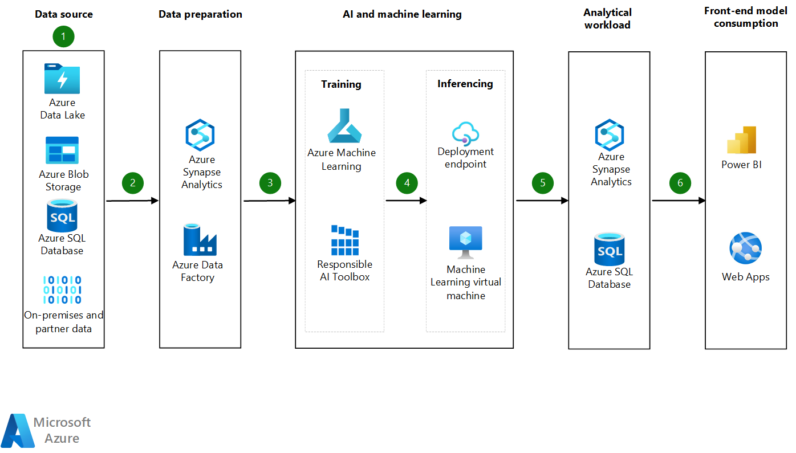
Điều kiện: Ngôn ngữ lập trình Python
Mô tả:
- Sinh viên bỏ học là một trong những thách thức phổ biến nhất mà các tổ chức giáo dục trên toàn cầu phải đối mặt. Sinh viên bỏ học phổ biến ở tất cả các cấp của cả hệ thống giáo dục tư nhân và công lập, dẫn đến nhiều hậu quả khác nhau. Tại các tổ chức giáo dục, sinh viên bỏ học làm tổn hại đến danh tiếng và ảnh hưởng tiêu cực đến doanh thu của trường. Khi mức độ bỏ học của sinh viên tăng cao, sẽ có ít người lao động có chuyên môn tốt nghiệp hơn tham gia vào lực lượng lao động, điều này đe dọa nền kinh tế toàn cầu.
- Trước những hậu quả này, các tổ chức giáo dục đang đầu tư mạnh vào các cách để giảm thiểu tình trạng bỏ học của sinh viên. Điều ngày càng trở nên quan trọng đối với các tổ chức này là xác định và giải quyết các nguyên nhân gốc rễ của sự bỏ học. Hiểu được các yếu tố sinh viên bỏ học giúp các tổ chức hỗ trợ từng sinh viên và thực hiện các giải pháp trên quy mô lớn để giảm tỷ lệ bỏ học. Các tổ chức cũng phải có khả năng dự đoán tỷ lệ bỏ học để giảm thiểu tình trạng bỏ học trên một loạt các chương trình học.
- Dự đoán mức độ bỏ học của học sinh là một bài toán phân loại nhị phân dự đoán liệu một học sinh có rời trường học hay không. Loại mô hình này được xây dựng dựa trên dữ liệu lấy sinh viên làm trung tâm bao gồm dữ liệu sinh viên, dữ liệu tài chính, lịch sử học tập của sinh viên và chế độ phân phối khóa học.
Yêu cầu:
- Lưu trữ dữ liệu: Azure Data Lake, SQL Database
- Tiền xử lý dữ liệu: Azure Synapse Analytics - Azure Data Factory
- phân tích dữ liệu: Azure Machine Learning - Machine Learning Virtual Machine
- Trả về kết quả dữ liệu: App Service
- Trực quan dữ liệu: Power BI Service
Tài liệu tham khảo:
- https://www.kaggle.com/datasets/vijaysimhan/student-admissions-data-for-a-university
- https://learn.microsoft.com/en-us/azure/architecture/example-scenario/ai/student-attrition-prediction

Bài tập 04: Phân tích dữ liệu luồng và trực quan kết quả lên Power BI / dữ liệu đơn hàng trong các hệ thống thương mại điện tử lớn như Tiki, Shopee, Lazada, …
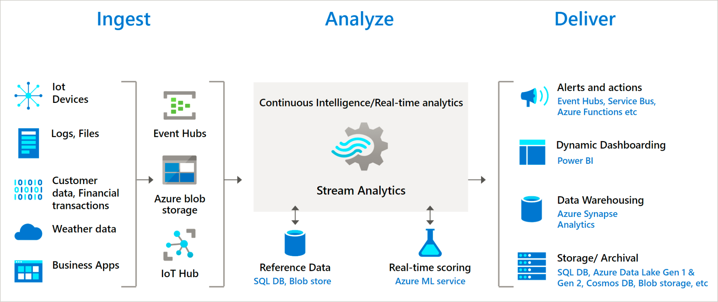
Điều kiện: Python
Mô tả: Mục tiêu của bài tập này là cách phân tích dữ liệu cuộc gọi điện thoại bằng Azure Stream Analytics. Dữ liệu cuộc gọi điện thoại được tạo bởi ứng dụng client (dữ liệu luồng - data stream), chứa các cuộc gọi gian lận, được phát hiện bởi công cụ Stream Analytics. Các em có thể sử dụng các kỹ thuật từ bài tập này để phát hiện các loại gian lận khác, chẳng hạn như gian lận thẻ tín dụng hoặc trộm danh tính.
Yêu cầu:
- Event Hubs
- Azure blod Storage
- Stream Analytics
- Power BI service
- Azure Synapse Analytics
Tài Liệu tham khảo:
- https://learn.microsoft.com/en-us/azure/stream-analytics/stream-analytics-real-time-fraud-detection
- https://github.com/Azure/azure-stream-analytics/tree/master/DataGenerators/TelcoGeneratorCore
- https://learn.microsoft.com/en-us/azure/stream-analytics/quick-create-visual-studio-code
https://learn.microsoft.com/en-us/azure/stream-analytics/stream-analytics-quick-create-portal
- https://learn.microsoft.com/en-us/azure/architecture/solution-ideas/articles/demand-forecasting

Bài tập 05: Quản lý dự án web trên môi trường cloud, có thể là các trang web thương mại điện tử hoặc các trang web dịch vụ tài chính.
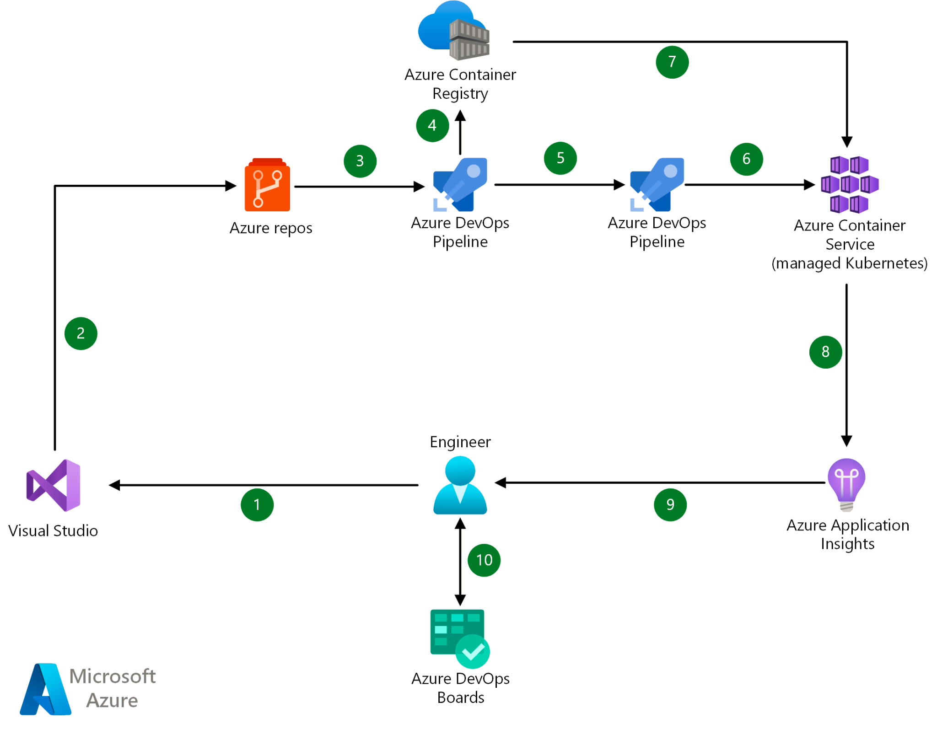
Điều kiện: Sử dụng ngôn ngữ Java, PHP, NodeJS
Mô tả: Bài tập này cho thấy quy trình triển khai tự động trang web trên môi trường cloud từ khi viết mã nguồn tới quá trình triển khai như thế nào. Khi chương trình có sự thay đổi mã nguồn và được cập nhật trên kho lưu trữ code (git & github) khi này có 1 trigger được kích hoạt trong cloud để thực hiện quá trình build, test và deploy trang web
Yêu cầu:
- Container Registry
- Azure Kubernetes Service (AKS)
- Azure DevOps
- Azure Monitor
- Azure Web Apps
- Jenkins
- Terraform
- Azure Key Vault
Tài liệu tham khảo:
- https://learn.microsoft.com/en-us/samples/azure/azure-quickstart-templates/jenkins-cicd-container/
- https://learn.microsoft.com/en-us/azure/architecture/solution-ideas/articles/immutable-infrastructure-cicd-using-jenkins-and-terraform-on-azure-virtual-architecture-overview
- https://learn.microsoft.com/en-us/azure/architecture/solution-ideas/articles/azure-devops-continuous-integration-and-continuous-deployment-for-azure-web-apps

Bài tập 06: Triển khai kiến trúc Microservice trên môi trường cloud (bài tập này không chọn)
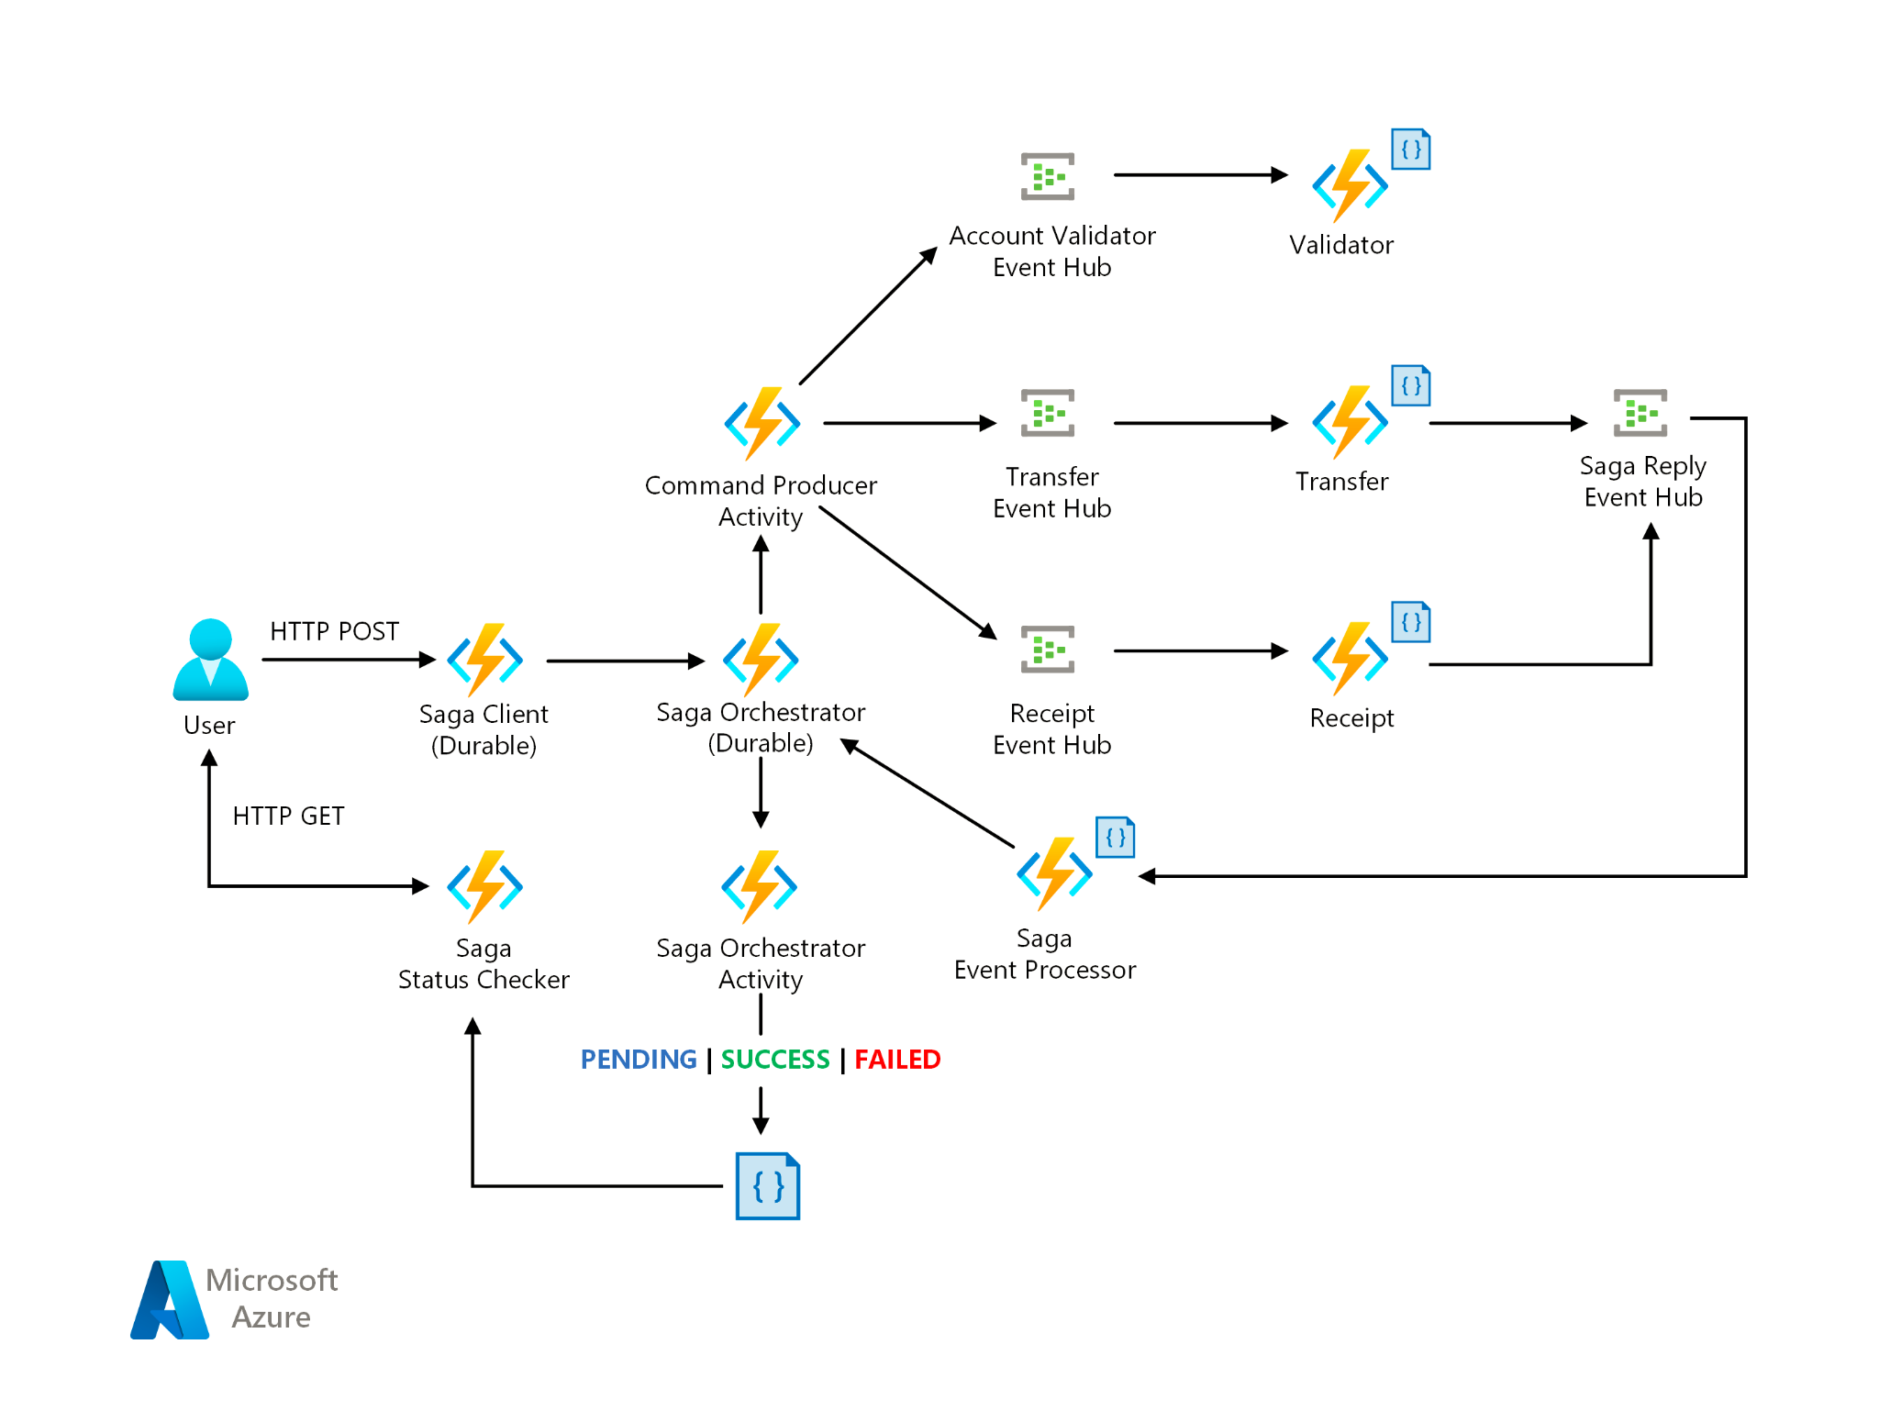
Điều kiện: Java, PHP
Mô tả:
- Kiến trúc microservice thiết kế các ứng dụng dưới dạng tập hợp các dịch vụ được kết hợp mềm dẻo. Trong kiến trúc microservices, các dịch vụ được tinh chỉnh và các giao thức rất nhẹ. Microservices cung cấp các lợi ích như phân tách rõ ràng các mối quan tâm và tách rời các phần phụ thuộc.
- Microservices giới thiệu sự phức tạp trong chu kỳ phát triển so với các ứng dụng nguyên khối truyền thống. Theo phương pháp truyền thống, quá trình phát triển diễn ra trong một bản sao cục bộ hoặc ảo của ngăn xếp ứng dụng, cấu hình và chạy các thành phần tính toán và lưu trữ cục bộ một cách cô lập. Trong mô hình microservice, các nhà phát triển cần thử nghiệm các dịch vụ của họ dựa trên kiến trúc hiện có, phát hiện sớm các sự cố tích hợp để tiết kiệm thời gian xây dựng và triển khai, đồng thời giữ cho các bản dựng tích hợp sạch sẽ trong vòng đời của ứng dụng.
- Tạo ra 2 service: 1 service dùng để kết nối database, 1 service để đáp ứng các dịch vụ (ngân hàng, bán hàng, quản lý kho hàng, …)
Yêu cầu:
- Azure Function
- Azure Event Hub (Kafka)
- Azure Cosmos DB
- Web Apps
- Azure Pipelines
- Azure Key Vault
- Azure Container Registry
- Azure Kubernetes Service
- Redis
Tài liệu tham khảo:
https://learn.microsoft.com/en-us/azure/architecture/example-scenario/banking/patterns-and-implementations
https://microservices.io/patterns/data/saga.html
https://learn.microsoft.com/en-us/azure/architecture/example-scenario/banking/banking-system-cloud-transformation
https://learn.microsoft.com/en-us/dotnet/architecture/microservices/multi-container-microservice-net-applications/microservice-application-design

Bài tập 06 (New): Customer Purchase Pattern Analysis in Retail
In this mini-project, you'll analyze customer purchase patterns using Hadoop on Microsoft Azure. The goal is to gain insights into customer behavior based on transaction data from a retail store. You'll use MapReduce jobs and streaming to process and analyze the data.
Steps:
- Data Collection: Obtain a dataset of retail transaction data. You can use publicly available datasets or generate synthetic data representing customer purchases. Ensure the dataset includes attributes such as customer ID, product ID, purchase amount, and timestamp.
- Data Preprocessing: Preprocess the transaction data to ensure consistency and cleanliness. Handle missing values, remove duplicates, and standardize formats if necessary. This step is crucial for accurate analysis.
- MapReduce Job for Customer Purchase Analysis: Write a MapReduce job in Java to analyze customer purchase patterns. The Map function will extract relevant information from each transaction, such as customer ID and purchase amount. The Reduce function will aggregate this information to compute metrics such as total purchases per customer, average purchase amount, and frequency of purchases.
- Compile and Run MapReduce Job: Compile your MapReduce job using Maven or another build tool. Upload the compiled JAR file to your HDInsight cluster on Azure. Run the MapReduce job on the transaction dataset stored in Azure Storage.
- Hadoop Streaming for Real-time Analysis: Implement real-time analysis using Hadoop Streaming. Write Python scripts for Map and Reduce functions to process streaming data from retail transactions. This approach allows you to continuously analyze incoming data and derive insights in real-time.
- Customer Segmentation: Use the results of the MapReduce job to segment customers based on their purchasing behavior. Apply clustering algorithms such as K-means to group customers into distinct segments (e.g., high-value customers, frequent buyers, one-time buyers).
- Visualize Insights: Visualize the analysis results using tools like Apache Zeppelin or Power BI. Create visualizations such as bar charts, pie charts, and heatmaps to illustrate customer purchase patterns and segmentation.
- Recommendation System (Optional): Implement a simple recommendation system based on customer purchase history. Use collaborative filtering or item-based recommendation techniques to suggest products to customers based on their preferences and purchase history.
- Documentation and Presentation: Document your project including the problem statement, approach, implementation details, results, and any challenges faced. Prepare a presentation summarizing your findings and insights from the customer purchase pattern analysis in retail.

Bài tập 07: Triển khai ứng dụng trên cloud (Cloud-native applications)
Điều kiện: Java, PHP, script
Mô tả:
- Các ứng dụng gốc trên đám mây là một phần quan trọng trong chiến lược chuyển đổi số thành công. Các ứng dụng này sử dụng các công nghệ như microservices, containers, dịch vụ được quản lý và CI/CD. Do đó, các ứng dụng này mang lại lợi thế hơn các ứng dụng khác chẳng hạn như nhanh chóng phát triển một chức năng, khả năng mở rộng và giảm thời gian phân phối đến người dùng.
- Có thể chọn một trong các nhóm ứng dụng để triển khai như: thương mại điện tử, giáo dục, tài chính, ...
Yêu cầu:
- Sử dụng container - triển khai trên dịch vụ AKS
- Thực hiện CI/CD
- Triển khai dịch vụ Function as a service
- Sử dụng các công nghệ lưu trữ: Azure Database for PostgreSQL, Azure Cosmos DB, Azure Cache for Redis
- Azure Synapse Analytics
- Power BI
Tài liệu tham khảo:
- https://learn.microsoft.com/en-us/azure/architecture/solution-ideas/articles/cloud-native-apps

Bài tập 08: Quá trình xử lý luồng, ETL và thu thập dữ liệu với Azure Databricks. Thực hiện thu thập dữ liệu từ nhiều nguồn khác nhau, từ các định dạng khác nhau, sau đó thực hiện chuẩn hóa dữ liệu: ví dụ như dữ liệu bán hàng, dữ liệu từ các công ty tài chính, dữ liệu từ chính phủ về dân số, …
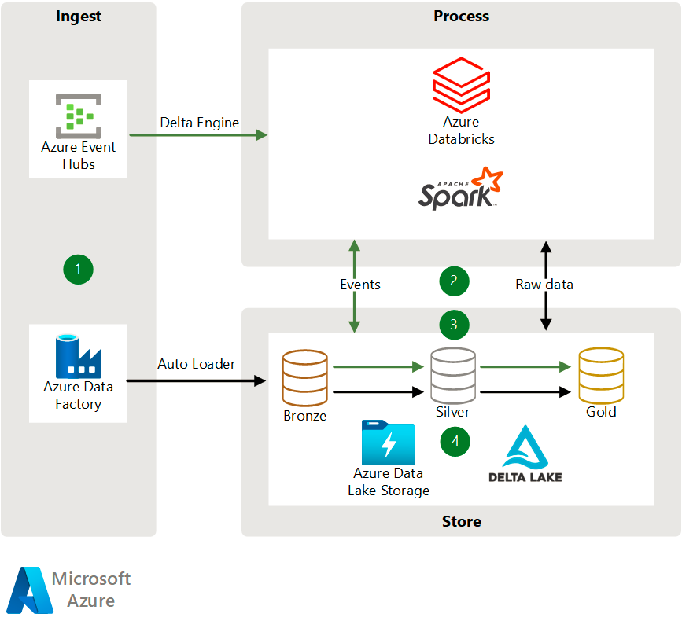
Điều kiện: Python
Mô tả:
- Tổ chức của bạn cần nhập dữ liệu ở bất kỳ định dạng, kích thước và tốc độ vào đám mây theo cách nhất quán. Giải pháp cho vấn đề này là đáp ứng nhu cầu đó với một kiến trúc triển khai trích xuất, biến đổi và nạp (ETL) từ các nguồn dữ liệu của sang data lake. data lake có thể chứa tất cả dữ liệu, bao gồm cả các phiên bản được chuyển đổi và quản lý ở nhiều quy mô mở rộng khác nhau. Dữ liệu có thể được sử dụng để phân tích SQL, kinh doanh thông minh (BI), báo cáo, khoa học dữ liệu và máy học.
- Có thể áp dụng cho các ứng dụng để triển khai: bán lẻ, thương mại điện tử, tài chính, cung cấp năng lượng, …
Yêu cầu:
- Event Hub
- Data Factory
- Data Lake Storage
- Azure Databricks
- Delta Lake
Tài liệu tham khảo:
- https://learn.microsoft.com/en-us/azure/architecture/solution-ideas/articles/ingest-etl-stream-with-adb
- https://customers.microsoft.com/doclink/862036-providence-health-provider-azure

Bài tập 09: Xây dựng trang thương mại điện tử trên nền tảng điện toán đám mây
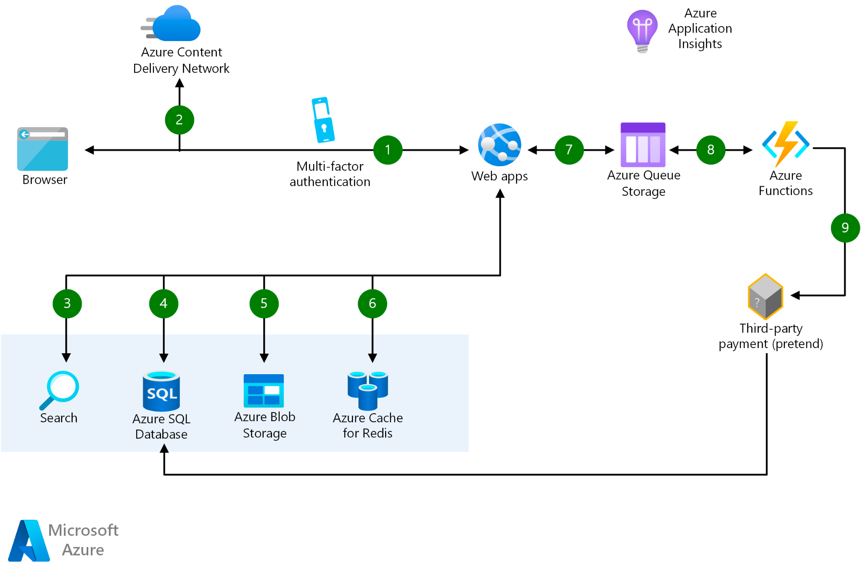
Điều kiện: Có kỹ năng xây dựng trang web sử dụng ngôn ngữ Java & PHP & Script để cấu hình
Mô tả: Tạo một trang web bán hàng cho phép xem sản phẩm, tìm kiếm sản phẩm, và thanh toán sản phẩm.
Yêu cầu: Sử dụng các chức năng Azure
- Web Apps : dịch vụ chạy trang web trên cloud hỗ trợ các công cụ build, triển khai và quản lý. Các dịch vụ cần thực hiện:
  - Sử dụng chức năng CD (Continuous deployment) với git, github, bitbucket.
  - Triển khai trên các công nghệ: .NET, Java, Node.js, PHP, and Python
  - Triển khai trên các platform: Window, Linux.
  - Tự động scale trong môi trường cloud: horizontal (ngang - số lượng VM) & vertical (dọc - sức mạnh của VM)
  - Cấu hình cân bằng tải
- Azure SQL Database:
  - Implement Azure Synapse Link for SQL
  - Sử dụng Redis để nâng cao hiệu suất
- Azure Functions
  - Phát triển trang web theo event-driven, serverless.
  - Tích hợp các dịch vụ sử dụng trigger & binding
Tài liệu tham khảo: https://learn.microsoft.com/en-us/azure/architecture/solution-ideas/articles/scalable-ecommerce-web-app

Bài tập 10: Xây dựng hệ thống trực quan dữ liệu bán hàng dựa trên công nghệ xử lý luồng và phân tích thời gian thực trên Azure
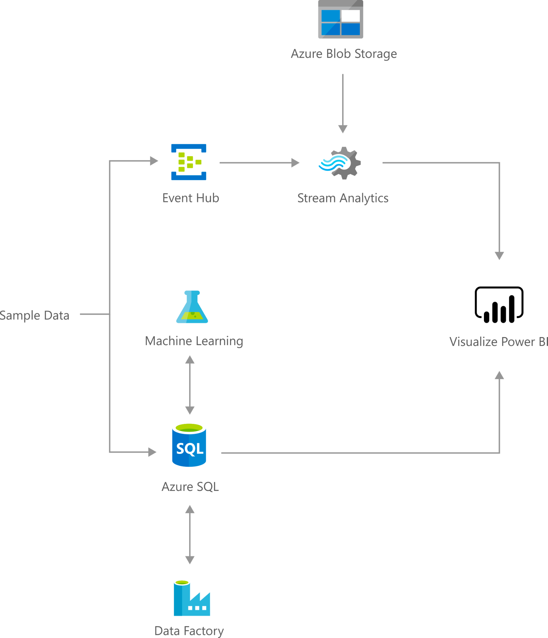
- Điều kiện: sử dụng ngôn ngữ lập trình Python
- Mô tả: Viết chương trình sinh ra dữ liệu cuộc gọi hoặc thời tiết, chứng khoán gửi tới Azure sau đó sử dụng các dịch vụ của Azure như Event Hubs, Stream Analytics, Azure SQL Database, Machine Learning, Power BI.
- Yêu cầu:
  - Azure Event Hubs: thu thập dữ liệu thời gian thực
  - Azure Stream Analytics: Cung cấp chức năng phân tích thời gian thực ETL
  - Azure SQL Database: Lưu trữ dữ liệu trên cloud
  - Azure Machine Learning: Xây dựng, triển khai và quản lý tiên đoán trên thời gian thực
  - Power BI: Trực quan dữ liệu.
- Tài liệu tham khảo:
  - https://learn.microsoft.com/en-us/azure/stream-analytics/event-hubs-parquet-capture-tutorial
  - https://learn.microsoft.com/en-us/azure/stream-analytics/stream-analytics-real-time-fraud-detection
  - https://learn.microsoft.com/en-us/azure/architecture/solution-ideas/articles/demand-forecasting

Bài tập 11: MLOps - Xây dựng hệ thống dự đoán khách hàng rời bỏ dịch vụ (Customer Churn Prediction)
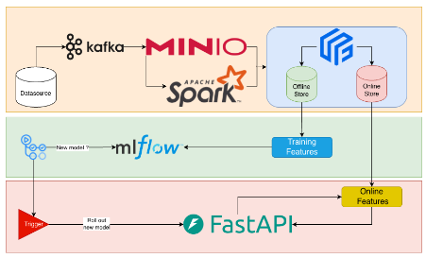

Tập dữ liệu: https://www.kaggle.com/datasets/muhammadshahidazeem/customer-churn-dataset
- Data pipeline
  - Tiền xử lý dữ liệu
  - Tracking data version sử dụng DVC
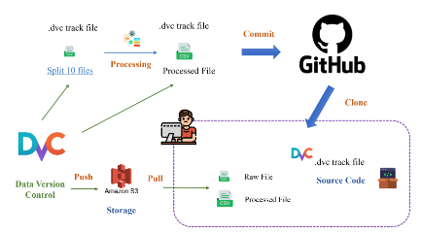
  - Feature Store với Feast
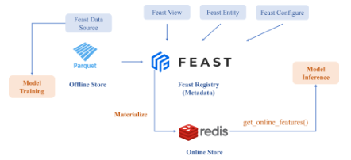
- Training model
  - Vòng đời mô hình
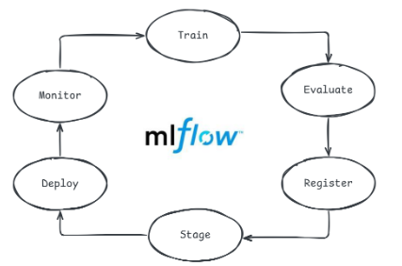
  - Huấn luyện và Lưu mô hình: Bước chuẩn bị - Huấn luyện và Lưu mô hình
  - Đánh giá mô hình
  - Đăng ký mô hình và Versioning
- Serving pipeline
  - Cấu hình luồng dự đoán mô hình
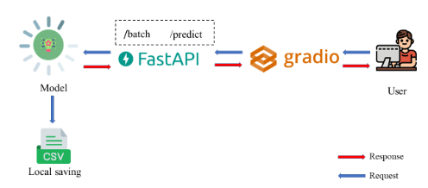
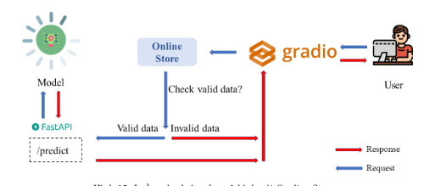
  - Cấu hình luồng Monitor Drift
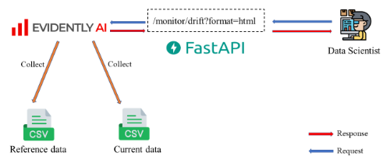
- CI/CD Pipeline
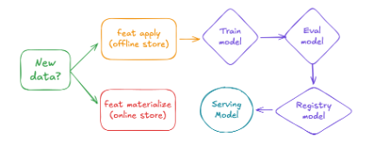
  - Self-hosted Runner trong Github Actions
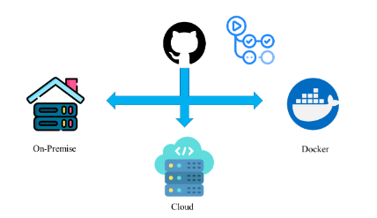
  - Workflow CI/CD cho Pipeline MLOps

Link tham khảo: https://tutorial.aivietnam.edu.vn/pdf/55?fbclid=IwY2xjawPloupleHRuA2FlbQIxMABicmlkETFyMnlkRG0xSFJ4bXNJZWw5c3J0YwZhcHBfaWQQMjIyMDM5MTc4ODIwMDg5MgABHmL1LujScsxZeb_qtYkEQyxeIKbYqeoqtUMvN0qv3hNuh7i6-M_ULK41V4rf_aem_Bs8UPbbVHQQ3WclIKWXP_A

Bài tập 12: XÂY DỰNG HỆ THỐNG MLOPS PHÁT HIỆN GIAN LẬN TÍN DỤNG (FRAUD DETECTION)
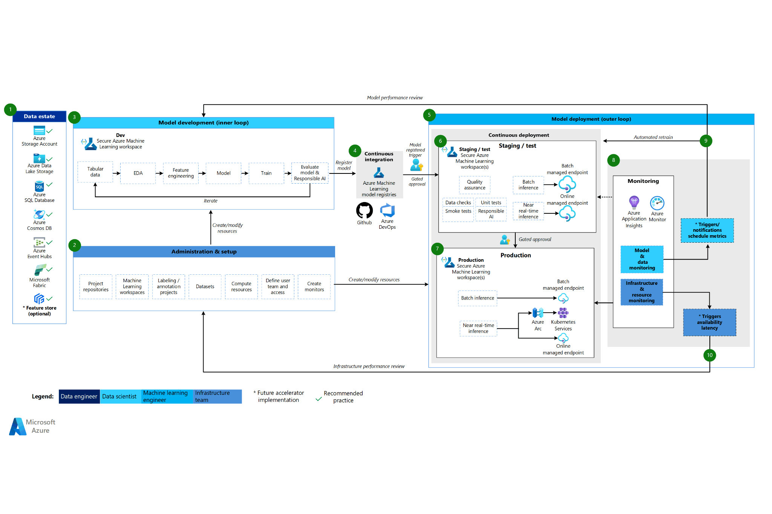
1. Tổng quan bài toán
Sinh viên đóng vai trò là Machine Learning Engineer tại một ngân hàng số. Nhiệm vụ là xây dựng một hệ thống phân loại (Classification) để phát hiện các giao dịch gian lận (Fraud) dựa trên dữ liệu giao dịch lịch sử. Hệ thống phải đảm bảo tính tự động hóa từ khâu huấn luyện đến triển khai và giám sát trên Azure.
2. Dữ liệu (Dataset)
Sinh viên sử dụng bộ dữ liệu thực tế sau đây:
Tên: Credit Card Fraud Detection
Đặc điểm: Dữ liệu chứa các giao dịch bằng thẻ tín dụng vào tháng 9/2013 của các chủ thẻ châu Âu.
Thử thách: Dữ liệu cực kỳ mất cân bằng (Imbalanced) với chỉ 0.172% là giao dịch gian lận. Điều này yêu cầu sinh viên phải áp dụng các kỹ thuật xử lý dữ liệu nâng cao.
3. Yêu cầu chi tiết (Phân chia theo MLOps Lifecycle)
- Giai đoạn 1: Administration and Setup (Cơ sở hạ tầng)
Hạ tầng: Khởi tạo Azure Machine Learning Workspace bằng mã nguồn (Sử dụng Azure CLI hoặc Python SDK v2).
Quản lý mã nguồn: Thiết lập Repo trên GitHub hoặc Azure DevOps.
Compute: Cấu hình compute cho Training (nếu build cluster sẽ được cộng thêm điểm) và Managed Endpoint (cho Deployment).
- Giai đoạn 2: Model Development - Inner Loop (Phát triển mô hình)
Exploratory Data Analysis (EDA): Phân tích tương quan, xử lý outlier và đặc biệt là phân tích sự mất cân bằng dữ liệu.
Experimentation: Thực hiện so sánh ít nhất 2 thuật toán (Ví dụ: Random Forest và LightGBM).
Tracking: Sử dụng MLflow để log lại các tham số (Hyperparameters), Metrics (Recall, Precision-Recall AUC) và Model Artifacts.
Registration: Đăng ký Model có hiệu suất tốt nhất vào Azure Model Registry.
- Giai đoạn 3: Model Deployment - Outer Loop (Triển khai)
Continuous Deployment (CD): Thiết lập Pipeline để tự động triển khai mô hình từ Registry lên Azure Managed Online Endpoint.
Testing: Thực hiện unit test cho API endpoint để đảm bảo dữ liệu đầu vào được xử lý đúng định dạng.
- Giai đoạn 4: Monitoring & Retraining (Giám sát)
Monitoring: Thiết lập Azure Monitor để theo dõi độ trễ (Latency) và lưu lượng (Traffic).
Data Drift: Mô tả kịch bản (hoặc giả lập) việc dữ liệu bị thay đổi theo thời gian dẫn đến giảm độ chính xác của mô hình và kích hoạt Pipeline huấn luyện lại (Retraining).
4. Điều kiện:
- Codebase: Có cấu trúc rõ ràng (thư mục src/ cho scripts, notebooks/ cho thử nghiệm, pipelines/ cho YAML config).
- Accuracy: Mô hình đạt Recall > 80% trên tập dữ liệu gian lận (ưu tiên giảm thiểu bỏ sót gian lận).
- Automation: Có ít nhất một Pipeline (Azure ML Pipeline) chạy thành công từ khâu Preprocessing đến Registration.
- Endpoint: Có một REST API hoạt động, có thể nhận input JSON và trả về kết quả dự đoán (0: Thường, 1: Gian lận).
5. Tài liệu tham khảo (References)
Azure MLOps v2 Guide: Microsoft Learn - MLOps v2
https://learn.microsoft.com/en-us/azure/architecture/ai-ml/guide/machine-learning-operations-v2
Azure Machine Learning SDK v2: Python SDK v2 Examples
https://github.com/Azure/azureml-examples
Handling Imbalanced Data: SMOTE and Cost-sensitive learning
https://gemini.google.com/gem/974e46fd0644/0a480df7b07a450f
MLflow Integration: Track experiments with MLflow in Azure ML
https://learn.microsoft.com/en-us/azure/machine-learning/how-to-use-mlflow-cli-runs?view=azureml-api-2&tabs=interactive%2Ccli

Bài tập 13: HỆ THỐNG MLOPS NHẬN DIỆN VÀ PHÂN LOẠI GIẤY TỜ ĐỊNH DANH (eKYC)
1. Tổng quan bài toán
Trong quy trình mở tài khoản ngân hàng trực tuyến (eKYC), bước đầu tiên là khách hàng phải chụp ảnh giấy tờ tùy thân (ID Card, Passport, Driver License). Sinh viên đóng vai trò MLE để xây dựng pipeline tự động phân loại loại giấy tờ và kiểm tra chất lượng ảnh (ảnh mờ, bị lóa, hoặc bị che khuất) trước khi đưa vào hệ thống OCR.
2. Tập Dữ liệu (Dataset) - chọn huấn luyện 1 phần
Vì dữ liệu tài chính/giấy tờ thật có tính bảo mật cao, sinh viên sẽ sử dụng các bộ dữ liệu mô phỏng hoặc open-source có cấu trúc tương tự:
Lựa chọn 1: MIDV-2020: Modern Individual Documents Video Dataset. Link: https://l3i-share.univ-lr.fr/MIDV2020/midv2020.html
Đặc điểm: Chứa hình ảnh và video của nhiều loại căn cước, hộ chiếu được chụp trong các điều kiện ánh sáng và góc độ khác nhau (mô phỏng thực tế người dùng cầm điện thoại chụp).
Lựa chọn 2 : Identity Card Dataset. Link: https://www.kaggle.com/datasets/cindybtari/id-card-classification
Đặc điểm: Tập trung vào việc phân loại đâu là thẻ ID, đâu là các loại thẻ khác.
Lựa chọn 3: Tự tạo dataset dựa eKYC của các thành viên trong nhóm
3. Yêu cầu chi tiết (Theo Workflow CV)
Giai đoạn 1: Administration & Setup (Data Labeling)
Data Estate: Đẩy dữ liệu hình ảnh lên Azure Blob Storage.
Labeling (Điểm khác biệt): Sử dụng công cụ Azure Machine Learning Data Labeling để gán nhãn thủ công cho một phần dữ liệu (ví dụ: khoanh vùng ID Card hoặc gắn nhãn "Valid/Invalid").
Infrastructure: Thiết lập compute để huấn luyện mô hình Deep Learning.
Giai đoạn 2: Model Development (Inner Loop)
Kỹ thuật: Sử dụng Transfer Learning với các kiến trúc như ResNet hoặc MobileNet (tối ưu cho di động).
Augmentation: Áp dụng các kỹ thuật xoay, lật, thay đổi độ sáng để mô phỏng việc khách hàng chụp ảnh kém chất lượng.
Tracking: Log lại mAP (mean Average Precision) hoặc Accuracy và Loss thông qua MLflow.
Giai đoạn 3: Model Deployment (Outer Loop)
Deployment: Triển khai mô hình dưới dạng Managed Online Endpoint.
Staging: Kiểm tra độ trễ (Latency). Một hệ thống eKYC không thể bắt khách hàng chờ quá 3 giây để biết ảnh có hợp lệ hay không.
Giai đoạn 4: Monitoring & Human-in-the-loop (Điểm quan trọng của CV)
Performance Monitoring: Theo dõi tỷ lệ "Dự đoán thấp" (Low confidence).
Human-in-the-loop: Khi hệ thống gặp các mẫu ảnh mới (ví dụ: mẫu căn cước công dân mới ban hành), MLE phải thiết lập quy trình đẩy các ảnh này quay lại bước Labeling để con người gán nhãn lại, sau đó mới tiến hành tái huấn luyện (không tự động retrain như Classical ML).
4. Điều kiện:
Azure Labeling Project: Có bằng chứng về việc tạo dự án gán nhãn trên Azure.
Training Pipeline: File script huấn luyện (PyTorch hoặc TensorFlow) chạy thành công trên Azure ML Compute.
Inference API: Một Endpoint có thể nhận ảnh gửi lên và trả về kết quả phân loại (Ví dụ: {"label": "ID_Card", "status": "Clear", "confidence": 0.98}).
Báo cáo: Giải thích tại sao trong bài này chúng ta không dùng "Automated Retraining" mà phải dùng "Human-in-the-loop".
5. Tài liệu tham khảo
- Azure CV Labeling: Create a data labeling project
- Azure ML Managed Endpoints: Deploy CV models to online endpoints
- Transfer Learning Guide: PyTorch Tutorial for CV

Bài tập 14: XÂY DỰNG HỆ THỐNG PHÂN LOẠI Ý ĐỊNH VÀ TRỢ LÝ HỖ TRỢ TÍN DỤNG (MLOPS & GENAIOPS)
1. Tổng quan bài toán
Sinh viên cần xây dựng một hệ thống gồm hai thành phần chính:
- Phần MLOps: Mô hình phân loại (Classification) để phân loại email/tin nhắn của khách hàng vào các nhóm: Khiếu nại, Hỏi đáp số dư, Yêu cầu khóa thẻ, Gian lận.
- Phần GenAIOps: Một Chatbot thông minh sử dụng RAG (Retrieval Augmented Generation) để trả lời chi tiết các câu hỏi về chính sách sử dụng thẻ dựa trên tài liệu PDF của ngân hàng.
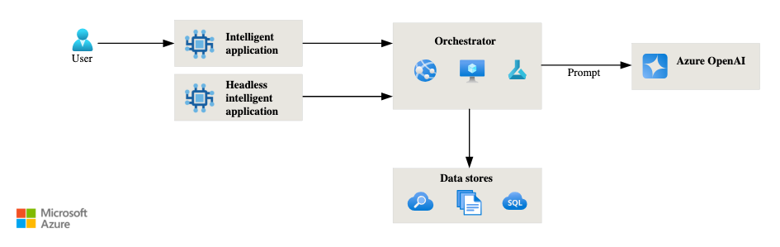
2. Dữ liệu (DataOps)
- Nguồn dữ liệu: Banking77 Dataset (Chứa 13,083 truy vấn của khách hàng trực tuyến gắn với 77 ý định trong ngành ngân hàng).
- Dữ liệu nền tảng (Grounding Data): File PDF giả lập "Điều khoản và Điều kiện sử dụng thẻ tín dụng" (Sinh viên tự chuẩn bị hoặc sử dụng công cụ tạo văn bản, hoặc sử dụng tài liệu của một ngân hàng nào đó của Việt Nam).
3. Yêu cầu chi tiết (Yêu cầu MLOps & GenAIOps)

A. Giai đoạn Pre-production (Development)

1. MLOps (Inner Loop):
- Task: Huấn luyện mô hình phân loại văn bản (Sử dụng Scikit-learn, XGBoost hoặc BERT).
- Tracking: Sử dụng MLflow để log lại: Accuracy, F1-score, và Confusion Matrix.
- Registry: Đăng ký phiên bản mô hình tốt nhất vào Azure ML Model Catalog.

2. GenAIOps (Prompt Engineering & RAG):
- Model Selection: Lựa chọn mô hình từ Azure AI Foundry (ví dụ: GPT-4o hoặc Llama-3).
- Orchestration: Sử dụng Prompt Flow trong Azure AI để xây dựng luồng:
  - Input: Câu hỏi của khách hàng.
  - Retrieval: Tìm kiếm thông tin liên quan từ Vector Index (Azure AI Search).
  - Prompting: Thiết kế System Message để AI trả lời chuyên nghiệp, từ tốn.
- Evaluation: Sử dụng các chỉ số GenAI (Groundedness, Relevance, Coherence) để đánh giá câu trả lời.

B. Giai đoạn Production (Deployment & Monitoring)

1. Deployment:
- Triển khai cả 2 thành phần dưới dạng Managed Online Endpoints.
- Thiết lập cơ chế Blue-Green Deployment cho mô hình phân loại để đảm bảo không có downtime khi cập nhật.

2. Monitoring (Điểm khác biệt cốt lõi):
- MLOps Monitoring: Theo dõi Data Drift (Khi khách hàng dùng ngôn ngữ mới/tiếng lóng mới khiến mô hình phân loại sai).
- GenAIOps Monitoring: * Theo dõi Content Safety (Lọc các câu hỏi nhạy cảm hoặc độc hại).
  - Human-in-the-loop: Thu thập phản hồi (Thích/Không thích) từ người dùng để điều chỉnh Prompt hoặc cập nhật dữ liệu RAG.
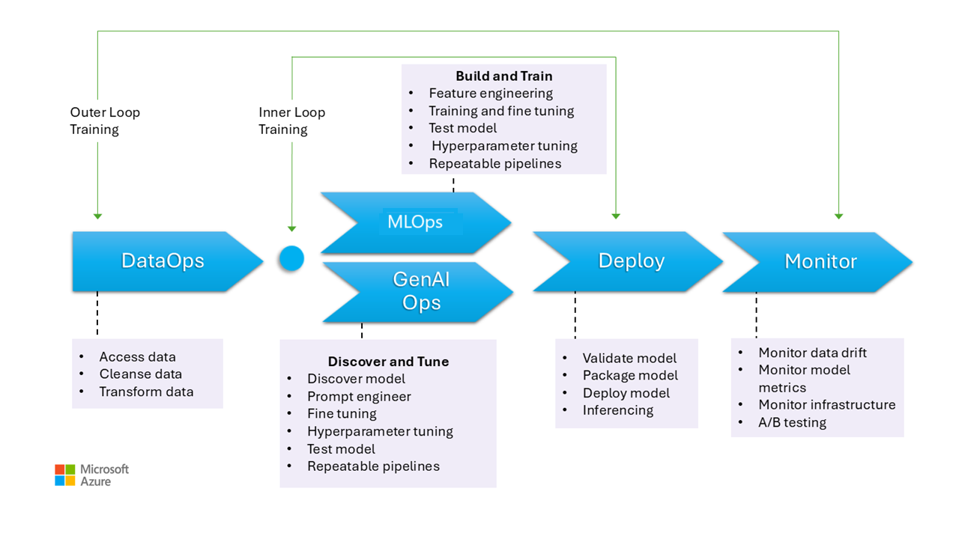
4. Cấu hình YAML (GenAIOps - Prompt Flow) - tham khảo
Sinh viên cần chuẩn bị file cấu hình cho Prompt Flow để triển khai trên Azure:
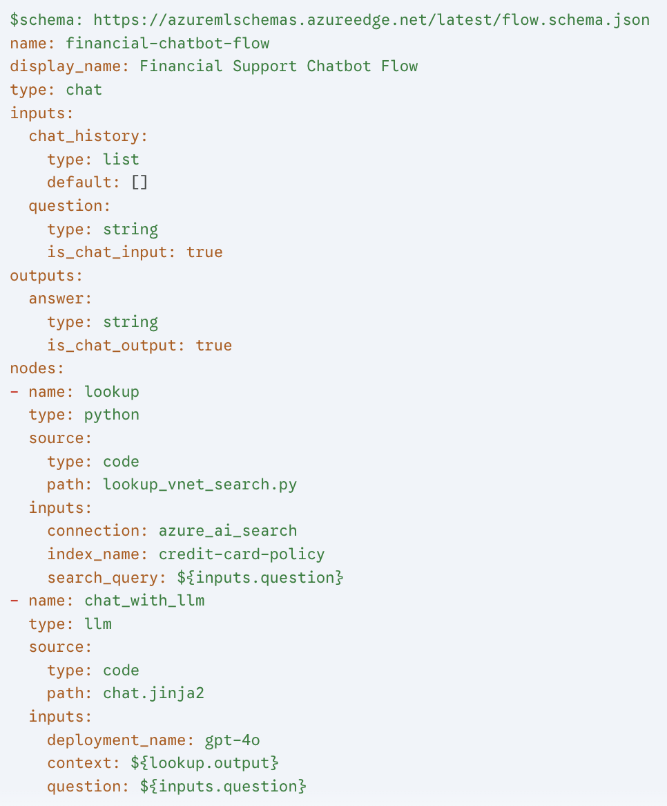
5. Điều kiện
- Tính toàn vẹn: Pipeline chạy từ khâu xử lý dữ liệu (DataOps) đến khi ra Endpoint API.
- Chất lượng (Quality Gate): * Mô hình Classification đạt F1-score > 0.85.
  - Chatbot GenAI không trả lời sai lệch thông tin trong tài liệu gốc (Groundedness score > 4/5).
- Báo cáo: So sánh chi phí vận hành (Compute cost) giữa việc huấn luyện mô hình nhỏ (MLOps) và gọi API mô hình lớn (GenAIOps).
6. Tài liệu tham khảo
- Azure AI Foundry Documentation: Explore Models & Prompt Flow
- RAG Architecture Guide: Retrieval Augmented Generation on Azure
- MLOps vs GenAIOps: Operationalizing Generative AI

Bài tập 15: HIỆN THỰC THUẬT TOÁN FEDERATED LEARNING CHO MÔ HÌNH CÂY (XGBOOST/RANDOM FOREST)
1. Mục tiêu bài tập
- Hiểu sự khác biệt giữa FL cho Neural Networks (thường dùng Federated Averaging) và FL cho Tree-based models (thành lập cấu trúc cây dựa trên biểu đồ histogram hoặc phân tách thực thể).
- Đánh giá hiệu năng và tính bảo mật của mô hình cây trong môi trường phân tán.
2. Tập dữ liệu
Để phù hợp tính chất của mô hình cây sử dụng dữ liệu bảng - tabular data: Dự đoán xác suất vỡ nợ tín dụng hoặc trễ chuyến bay ( https://www.kaggle.com/datasets/giovamata/airlinedelaycauses)
- Tên: Give Me Some Credit Dataset (Dự đoán xác suất vỡ nợ tín dụng).
- Tại sao chọn: Dữ liệu có nhiều biến số tài chính nhạy cảm, rất phù hợp với kịch bản các ngân hàng muốn hợp tác huấn luyện mô hình dự báo rủi ro mà không muốn chia sẻ dữ liệu khách hàng thô (Privacy-preserving).
- Kịch bản phân tán: Sinh viên sẽ chia dataset này thành N phần không trùng lặp (Non-IID hoặc IID) để giả lập N chi nhánh ngân hàng khác nhau.
3. Nội dung thực hiện (Workflow)

Bước 1: Thiết lập môi trường
Sinh viên có thể chọn một trong hai hướng:
- Từ đầu (Scratch): Sử dụng Python, Scikit-learn và Socket hoặc đơn giản là vòng lặp để giả lập clients.
- Sử dụng Framework: Sử dụng Flower (flwr) hoặc NVFlare (NVIDIA) kết hợp với XGBoost. Đây là cách tiếp cận hiện đại, sát với thực tế đi làm. Hoặc sử dụng Tensorflow.

Bước 2: Hiện thực thuật toán (Core Logic)
Sinh viên chọn hiện thực một trong hai phương pháp chính:
- Phương pháp 1: Federated Boosting (ví dụ FedXGBoost). Mỗi client xây dựng các cây cục bộ trên histogram dữ liệu của mình, sau đó gửi các bản tóm tắt (gradients/histograms) về Server để tổng hợp cây chung.
- Phương pháp 2: Random Forest Aggregation. Mỗi client huấn luyện một rừng cây độc lập, sau đó Server thu thập tất cả các cây để tạo thành một "siêu rừng cây" (Ensemble of Ensembles).

Bước 3: So sánh và Đánh giá
- Centralized vs. Federated: So sánh độ chính xác (AUC/F1-score) khi huấn luyện tập trung toàn bộ dữ liệu so với huấn luyện phân tán.
- Communication Cost: Đo lường lượng dữ liệu trao đổi giữa Client và Server qua mỗi vòng lặp. Các tham số của cây.
- Đánh giá dựa trên bảng và hình vẽ so sánh hiệu suất và các tham số của mô hình (Fine tunning)
4. Yêu cầu
- File Notebook (.ipynb): Chứa toàn bộ quá trình từ tải dữ liệu, chia dữ liệu cho Clients, đến quá trình Aggregation của Server.
- Phân tích sự khác biệt: Giải thích tại sao không thể dùng FedAvg (trung bình cộng trọng số) trực tiếp cho cấu trúc cây giống như Deep Learning.
- Chứng minh tính bảo mật: Giải thích cách thức thuật toán bảo vệ dữ liệu thô (ví dụ: chỉ gửi thông tin split point hoặc gradients thay vì dữ liệu giao dịch).
5. Tài liệu tham khảo
- Chapter 2 của sách Federated Learning A Comprehensive Overview of Methods and Applications. Link: https://drive.google.com/drive/folders/11UgQiez_Y1TY5aD4zQKHQ8_1uyxP6id4

Bài tập 16: HIỆN THỰC HỆ THỐNG GỢI Ý SẢN PHẨM BẢO MẬT (PRIVACY-PRESERVING RECOMMENDER SYSTEM)
1. Tổng quan bài toán
Sinh viên sẽ mô phỏng một kịch bản bán lẻ thực tế: Một công ty có nhiều cửa hàng vật lý (Retail Stores). Thay vì gửi toàn bộ lịch sử mua hàng của khách hàng về trụ sở chính (nguy cơ lộ lọt dữ liệu cao), mỗi cửa hàng sẽ tự huấn luyện mô hình gợi ý cục bộ. Sau đó, các thông số mô hình (không phải dữ liệu khách hàng) sẽ được tổng hợp để tạo ra một hệ thống gợi ý chung mạnh mẽ hơn.
2. Tập dữ liệu đề xuất
Vì đây là bài toán gợi ý (Recommendation), chúng ta cần dữ liệu dạng tương tác (User-Item Interaction). Chọn 1 trong 2 tập dữ liệu sau để hiện thực:
- Lựa chọn 1 (Dữ liệu bán lẻ thực): Instacart Market Basket Analysis.
- Lựa chọn 2 (Phổ biến cho Recommender System): MovieLens 100K.
- Cách chia dữ liệu: Chia dữ liệu theo Store_ID hoặc giả lập mỗi User là một client (Cross-device FL) hoặc mỗi nhóm User thuộc về một chi nhánh cửa hàng (Cross-silo FL).
3. Nội dung thực hiện

Bước 1: Thuật toán cốt lõi - Matrix Factorization (MF)
Theo nội dung paper, mô hình nền tảng thường là Matrix Factorization. Sinh viên cần phân tách ma trận tương tác R thành hai ma trận thấp cấp hơn:
- User Latent Factors (U)
- Item Latent Factors (V)

Bước 2: Cơ chế Federated Learning (IBM FL Framework logic)
Sinh viên thực hiện lại quy trình tổng hợp sau:
- Local Training: Mỗi cửa hàng cập nhật ma trận U (cục bộ) và tính toán gradient cho ma trận V (chung).
- Communication: Clients chỉ gửi Gradient của ma trận Item Factors (V) về Server. Thông tin người dùng (U) được giữ lại tuyệt đối tại Local.
- Aggregation: Server sử dụng thuật toán FedAvg (hoặc có thể sử dụng giải thuật khác) để trung bình hóa các Gradient và cập nhật ma trận V toàn cục, sau đó gửi lại cho các cửa hàng.

Bước 3: Giải quyết thách thức (Data Unbalance & Incompleteness)
Paper có đề cập đến thách thức dữ liệu không đầy đủ. Sinh viên cần hiện thực:
- Xử lý các "Cold-start items" (sản phẩm mới chưa có tương tác tại một số cửa hàng).
- Áp dụng Regularization để tránh Overfitting khi một cửa hàng có quá ít dữ liệu.
4. Yêu cầu báo cáo (Deliverables)
- Cơ chế bảo mật: Phân tích tại sao việc chỉ chia sẻ Item Latent Factors lại giúp bảo vệ quyền riêng tư của khách hàng (Privacy-preserving).
- Đánh giá hiệu năng: Đo lường chỉ số RMSE (Root Mean Squared Error) hoặc Precision@K.
- Thảo luận về "Data Leakage": Sinh viên cần trả lời câu hỏi: "Nếu Server biết Item Factors và Gradients, liệu có khả năng suy đoán ngược lại hành vi người dùng không?" (Gợi ý: Differential Privacy).
5. Tài liệu tham khảo
- Chapter 24 của sách Federated Learning A Comprehensive Overview of Methods and Applications. Link: https://drive.google.com/drive/folders/11UgQiez_Y1TY5aD4zQKHQ8_1uyxP6id4
- Framework: IBM Federated Learning Lib (Optional).

Bài tập 17: HIỆN THỰC HỆ THỐNG QUẢN LÝ DANH MỤC ĐẦU TƯ LIÊN HỢP (FEDERATED RL)
1. Tổng quan bài toán
Trong quản lý danh mục đầu tư, mỗi nhà giao dịch (trader) hoặc tổ chức tài chính có chiến lược và dữ liệu giao dịch riêng tư. Mục tiêu là huấn luyện một tác tử (agent) có khả năng phân bổ tài sản (Asset Allocation) tối ưu trên chỉ số S&P500 bằng cách học hỏi từ kinh nghiệm chung của cộng đồng mà không làm lộ chiến thuật hoặc số dư của từng cá nhân.
2. Tập dữ liệu và Môi trường (Environment)
- Dữ liệu: Sử dụng dữ liệu lịch sử giá chứng khoán của các mã trong S&P 500. Sinh viên có thể dùng thư viện yfinance để tải dữ liệu trực tiếp.
- Thách thức: Dữ liệu tài chính có tính nhiễu cao và không đồng nhất giữa các thời kỳ (Non-IID về mặt thời gian và không gian).
- Môi trường RL: Sử dụng thư viện Gymnasium (trước đây là Gym) để tạo môi trường giao dịch. Mỗi bước thời gian (t), tác tử sẽ quan sát giá và đưa ra quyết định thay đổi tỷ trọng danh mục (w).
3. Nội dung thực hiện

Bước 1: Thiết lập Tác tử RL cục bộ (Local Agent)
Theo chương 21 trong tài liệu tham khảo, mô hình thường dựa trên các thuật toán Policy Gradient như PPO (Proximal Policy Optimization) hoặc DDPG.
- State: Ma trận giá lịch sử, các chỉ số kỹ thuật (RSI, MACD), và tỷ trọng danh mục hiện tại.
- Action: Vector tỷ trọng tài sản mới .
- Reward: Tỷ suất lợi nhuận log (Log returns) hoặc chỉ số Sharpe Ratio (lợi nhuận điều chỉnh theo rủi ro).

Bước 2: Thuật toán Fed+ (Trọng tâm của Paper)
Sự khác biệt của Fed+ so với FedAvg thông thường là khả năng Cá nhân hóa (Personalization) và tính Chống chịu (Robustness). Sinh viên cần hiện thực:
- Local Update: Các trader huấn luyện mô hình PPO trên dữ liệu riêng của họ trong một số epoch.
- Fed+ Aggregation: Server không chỉ trung bình cộng trọng số mà còn áp dụng cơ chế điều chỉnh để giữ lại các đặc tính riêng biệt của từng chiến lược trader (personalized) trong khi vẫn tiếp thu kiến thức chung (global knowledge).
- Regularization: Thêm một thành phần vào hàm mất mát (Loss function) để ép mô hình cục bộ không quá xa rời mô hình toàn cầu, nhưng vẫn tối ưu được lợi nhuận riêng.
4. Yêu cầu:
- Chỉ số tài chính: So sánh Annual Return và Sharpe Ratio của 3 phương pháp:
  - Traders tự học riêng lẻ.
  - Học tập trung (Centralized - nếu có thể).
  - Học liên hợp (Fed+).
- Biểu đồ số dư (Equity Curve): Vẽ đồ thị tăng trưởng tài sản theo thời gian của tác tử Fed+ so với thị trường (S&P500 Buy & Hold).
- Phân tích thuật toán: Giải thích tại sao Fed+ lại hiệu quả hơn FedAvg trong thị trường tài chính đầy biến động.
5. Tài liệu tham khảo
- Sách: Federated Learning: A Comprehensive Overview of Methods and Applications (Chapter 21). Link: https://drive.google.com/drive/folders/11UgQiez_Y1TY5aD4zQKHQ8_1uyxP6id4
- Thư viện RL: Stable Baselines3 Documentation.
- Môi trường Tài chính: FinRL: A Deep Reinforcement Learning Library for Quantitative Finance.

Bài tập 18 (bài khó): XÂY DỰNG MÔ HÌNH CHẨN ĐOÁN Y TẾ LIÊN HỢP (FEDERATED HEALTHCARE AI)
1. Tổng quan bài toán
Sinh viên đóng vai trò là kỹ sư AI tại một liên minh y tế toàn cầu. Nhiệm vụ là huấn luyện một mô hình phân loại hình ảnh X-quang phổi để chẩn đoán bệnh. Thay vì gom toàn bộ ảnh X-quang của bệnh nhân về một máy chủ, mô hình sẽ được gửi đến từng bệnh viện để học và chỉ gửi các thông số đã mã hóa về trung tâm.
2. Tập dữ liệu đề xuất (Healthcare Focus)
Để hiện thực lại kịch bản trong chương 23 của tài liệu tham khảo, sinh viên cần một tập dữ liệu ảnh y tế có thể chia tách được:
- Tên: COVID-19 Radiography Database (Chứa hơn 21,000 ảnh X-quang bao gồm COVID-19, Normal, Lung Opacity và Viral Pneumonia).
- Kịch bản phân tán: Giả lập 3 bệnh viện khác nhau:
  - Bệnh viện A (Hospitals in Asia): Dữ liệu cân bằng.
  - Bệnh viện B (Hospitals in Europe): Dữ liệu bị thiếu hụt nhãn "COVID-19" (do kiểm soát tốt dịch).
  - Bệnh viện C (Small Clinics): Số lượng mẫu rất ít nhưng độ nhiễu cao.
3. Nội dung thực hiện (Workflow)

Bước 1: Quản lý chất lượng dữ liệu (Data Quality Management)
Theo paper, quản lý dữ liệu trong y tế là thách thức lớn. Sinh viên cần:
- Chuẩn hóa kích thước ảnh (Resizing) và chuẩn hóa cường độ pixel.
- Xử lý sự không đồng nhất giữa các máy chụp X-quang khác nhau tại mỗi bệnh viện (Data Heterogeneity).

Bước 2: Kỹ thuật bảo mật nâng cao (Engineering Aspects)
Bên cạnh việc dùng FL cơ bản, sinh viên cần tích hợp thêm ít nhất một kỹ thuật bảo mật được nhắc tới trong paper:
- Differential Privacy (DP): Thêm nhiễu Gaussian vào trọng số mô hình trước khi gửi về Server để ngăn chặn việc dò ngược dữ liệu bệnh nhân.
- Mô phỏng Trusted Execution Environments (TEE): Giả lập vùng tính toán an toàn tại Server.

Bước 3: Huấn luyện liên hợp với tính năng khuyến khích (Incentivization)
Hiện thực thuật toán FedAvg kết hợp với việc ghi lại "đóng góp" của từng bệnh viện:
- Server: Khởi tạo mô hình CNN (ví dụ: DenseNet hoặc ResNet-18).
- Client (Bệnh viện): Huấn luyện mô hình trên dữ liệu X-quang cục bộ.
- Aggregation: Server tổng hợp trọng số. Sinh viên cần tính toán thêm "Contribution Score" cho từng bệnh viện dựa trên chất lượng gradient gửi về (mô phỏng cơ chế incentivizing).
Lưu ý: Sinh viên nên sử dụng thư viện PySyft hoặc Flower kết hợp với Opacus (để thực hiện Differential Privacy).
4. Yêu cầu báo cáo
- Phân tích sự đánh đổi (Trade-off): Vẽ biểu đồ so sánh giữa Độ chính xác (Accuracy) và Mức độ bảo mật (Privacy Budget e). Khi tăng nhiễu để bảo mật hơn, độ chính xác giảm đi bao nhiêu?
- Đánh giá sự hội tụ: So sánh tốc độ hội tụ của mô hình khi có và không có sự khác biệt về chất lượng dữ liệu giữa các bệnh viện.
- Giải quyết rào cản pháp lý: Viết một đoạn ngắn giải thích cách hệ thống này tuân thủ các quy định bảo mật (không chia sẻ PII - Personally Identifiable Information).
5. Tài liệu tham khảo
- Sách: Federated Learning: A Comprehensive Overview of Methods and Applications (Chapter 23). Link: https://drive.google.com/drive/folders/11UgQiez_Y1TY5aD4zQKHQ8_1uyxP6id4
- Thư viện bảo mật: Opacus - Differential Privacy for PyTorch.

Bài tập 19 (bài khó): TỐI ƯU HÓA MẠNG 5G VỚI FEDERATED LEARNING TRÊN EDGE COMPUTING
1. Tổng quan bài toán
Sinh viên đóng vai trò là kỹ sư AI tại một nhà cung cấp dịch vụ viễn thông (CSP). Nhiệm vụ là xây dựng hệ thống Dự đoán lưu lượng mạng (Network Traffic Prediction) để tối ưu hóa việc phân bổ tài nguyên băng thông tại các trạm phát sóng.
Thay vì truyền toàn bộ dữ liệu lưu lượng nhạy cảm của người dùng về trung tâm (gây nghẽn mạng và vi phạm quyền riêng tư), mỗi Edge Node (Trạm phân phối vùng) sẽ tự huấn luyện mô hình và chỉ gửi các bản cập nhật trọng số về máy chủ trung tâm.
2. Tập dữ liệu đề xuất
Để mô phỏng đúng kịch bản viễn thông, sinh viên cần dữ liệu chuỗi thời gian (Time-series) từ các trạm phát sóng:
- Lựa chọn 1: Telecom Italia Big Data Challenge (Dữ liệu về Call Detail Records - CDR, lưu lượng SMS và Internet tại Milan).
- Lựa chọn 2: Real-world 5G Network Traffic Dataset (Dữ liệu đo đạc thực tế từ mạng 5G).
- Cách chia dữ liệu: Mỗi "Client" trong bài tập này sẽ đại diện cho một Cell Tower hoặc một cụm Edge Server quản lý một khu vực địa lý nhất định.
3. Nội dung thực hiện (Workflow)

Bước 1: Xây dựng mô hình chuỗi thời gian (Local Model)
Sử dụng các kiến trúc mạng nơ-ron phù hợp với dữ liệu viễn thông:
- Kiến trúc: LSTM (Long Short-Term Memory) hoặc GRU để dự đoán lưu lượng băng thông trong T giờ tới dựa trên lịch sử quá khứ.
- Input: Lưu lượng upload/download, số lượng thiết bị kết nối, thời gian trong ngày.

Bước 2: Triển khai Federated Edge Learning
Hiện thực quy trình truyền thông giữa Edge và Cloud:
- Model Broadcasting: Máy chủ trung tâm gửi mô hình khởi tạo xuống các Edge Nodes.
- On-device/On-edge Training: Các Edge Nodes huấn luyện cục bộ bằng dữ liệu thực tế tại trạm đó.
- Communication constraints: Theo paper, viễn thông có giới hạn về băng thông truyền dẫn. Sinh viên phải hiện thực cơ chế Model Compression (ví dụ: Quantization hoặc Sparsification) để giảm kích thước file trọng số trước khi gửi lên Cloud.

Bước 3: Đánh giá hiệu quả Edge vs. Cloud
- Latency Analysis: Tính toán thời gian phản hồi khi dự đoán tại Edge so với việc gửi dữ liệu về Cloud.
- Accuracy vs. Communication: So sánh độ chính xác của mô hình khi áp dụng nén dữ liệu ở các mức độ khác nhau.
4. Yêu cầu:
- Phân tích Non-IID: Giải thích sự khác biệt về mẫu lưu lượng giữa "Khu dân cư" và "Khu công nghiệp" ảnh hưởng như thế nào đến sự hội tụ của mô hình toàn cầu.
- Băng thông truyền thông: Thống kê tổng dung lượng dữ liệu cần truyền tải trong quá trình FL so với phương pháp truyền thống (Centralized Learning).
- Lợi ích 5G: Dựa trên kết quả, hãy lập luận tại sao 5G và Edge Computing lại là "chìa khóa" để triển khai Federated Learning trên quy mô lớn.
5. Tài liệu tham khảo
- Sách: Federated Learning: A Comprehensive Overview of Methods and Applications (Chapter 25). Link: https://drive.google.com/drive/folders/11UgQiez_Y1TY5aD4zQKHQ8_1uyxP6id4
- Framework: Flower (flwr.dev) - Một công cụ tuyệt vời để giả lập FL trên các thiết bị biên.

Bài tập 20 (bài khó): PHÁT HIỆN TỘI PHẠM TÀI CHÍNH BẰNG ĐỒ THỊ LIÊN HỢP (FEDERATED GRAPH LEARNING)
1. Tổng quan bài toán
Tội phạm tài chính thường thực hiện các giao dịch "vòng vèo" qua nhiều ngân hàng để xóa dấu vết (Money Laundering). Sinh viên sẽ xây dựng một hệ thống Federated Graph Neural Network (FedGNN).
- Mỗi ngân hàng là một Client, sở hữu một đồ thị con (Sub-graph) gồm các nút (tài khoản) và các cạnh (giao dịch).
- Mục tiêu: Huấn luyện mô hình phát hiện các nút/giao dịch bất thường bằng cách học cấu trúc đồ thị từ nhiều ngân hàng mà không được phép chia sẻ danh tính khách hàng.
2. Tập dữ liệu
Để hiện thực lại kết quả vượt trội 20%, sinh viên cần dữ liệu dạng đồ thị:
- Lựa chọn 1 (Khuyên dùng): Elliptic Data Set.
  - Đặc điểm: Đây là đồ thị giao dịch Bitcoin lớn nhất thế giới có nhãn (hợp pháp vs. bất hợp pháp). Các nút là thực thể, các cạnh là dòng tiền.
- Lựa chọn 2: IBM Transactions for Anti-Money Laundering (AML).
- Cách chia dữ liệu: Chia đồ thị lớn thành nhiều đồ thị con (Sub-graphs), mỗi phần đại diện cho dữ liệu tại một tổ chức tài chính hoặc khu vực địa lý khác nhau.
3. Nội dung thực hiện (Workflow)

Bước 1: Xây dựng đồ thị (Graph Construction)
Sinh viên sử dụng thư viện PyTorch Geometric (PyG) hoặc DGL:
- Node Features: Số dư tài khoản, tần suất giao dịch, loại tài khoản.
- Edges: Các giao dịch chuyển khoản giữa các tài khoản.
- Model: Sử dụng Graph Convolutional Network (GCN) hoặc Graph Sage để học đặc trưng của các nút dựa trên các nút lân cận.

Bước 2: Hiện thực Federated Graph Learning
Thách thức lớn nhất là các cạnh (giao dịch) có thể kết nối giữa hai ngân hàng khác nhau (Cross-institution edges). Sinh viên cần thực hiện:
- Local GNN Training: Mỗi ngân hàng huấn luyện mô hình GNN trên đồ thị con của mình.
- Federated Aggregation: Server thu thập trọng số mô hình GNN (không thu thập cấu trúc đồ thị) và thực hiện FedAvg.
- Cross-Client Coordination: (Nâng cao) Thảo luận cách xử lý khi một giao dịch bắt đầu từ Ngân hàng A và kết thúc ở Ngân hàng B.

Bước 3: Đánh giá và So sánh
- Local Model: Chỉ dùng dữ liệu của 1 ngân hàng.
- Federated Model: Tổng hợp từ nhiều ngân hàng.
- Metric: Tập trung vào Precision-Recall AUC (vì tội phạm tài chính rất hiếm so với giao dịch thông thường).
4. Yêu cầu
- Trực quan hóa đồ thị: Vẽ một phần đồ thị giao dịch và đánh dấu các nút bị nghi ngờ là gian lận.
- Phân tích hiệu suất: Chứng minh bằng số liệu rằng việc học từ đồ thị của các ngân hàng khác giúp phát hiện các "vòng lặp rửa tiền" mà ngân hàng đơn lẻ không thấy được.
- Thảo luận về Privacy: Giải thích cách thức GNN truyền tin (Message Passing) có thể gây rò rỉ thông tin nút lân cận và cách FL ngăn chặn điều đó.
5. Tài liệu tham khảo
- Sách: Federated Learning: A Comprehensive Overview of Methods and Applications (Chapter 20). Link: https://drive.google.com/drive/folders/11UgQiez_Y1TY5aD4zQKHQ8_1uyxP6id4
- Thư viện: PyTorch Geometric Documentation.

